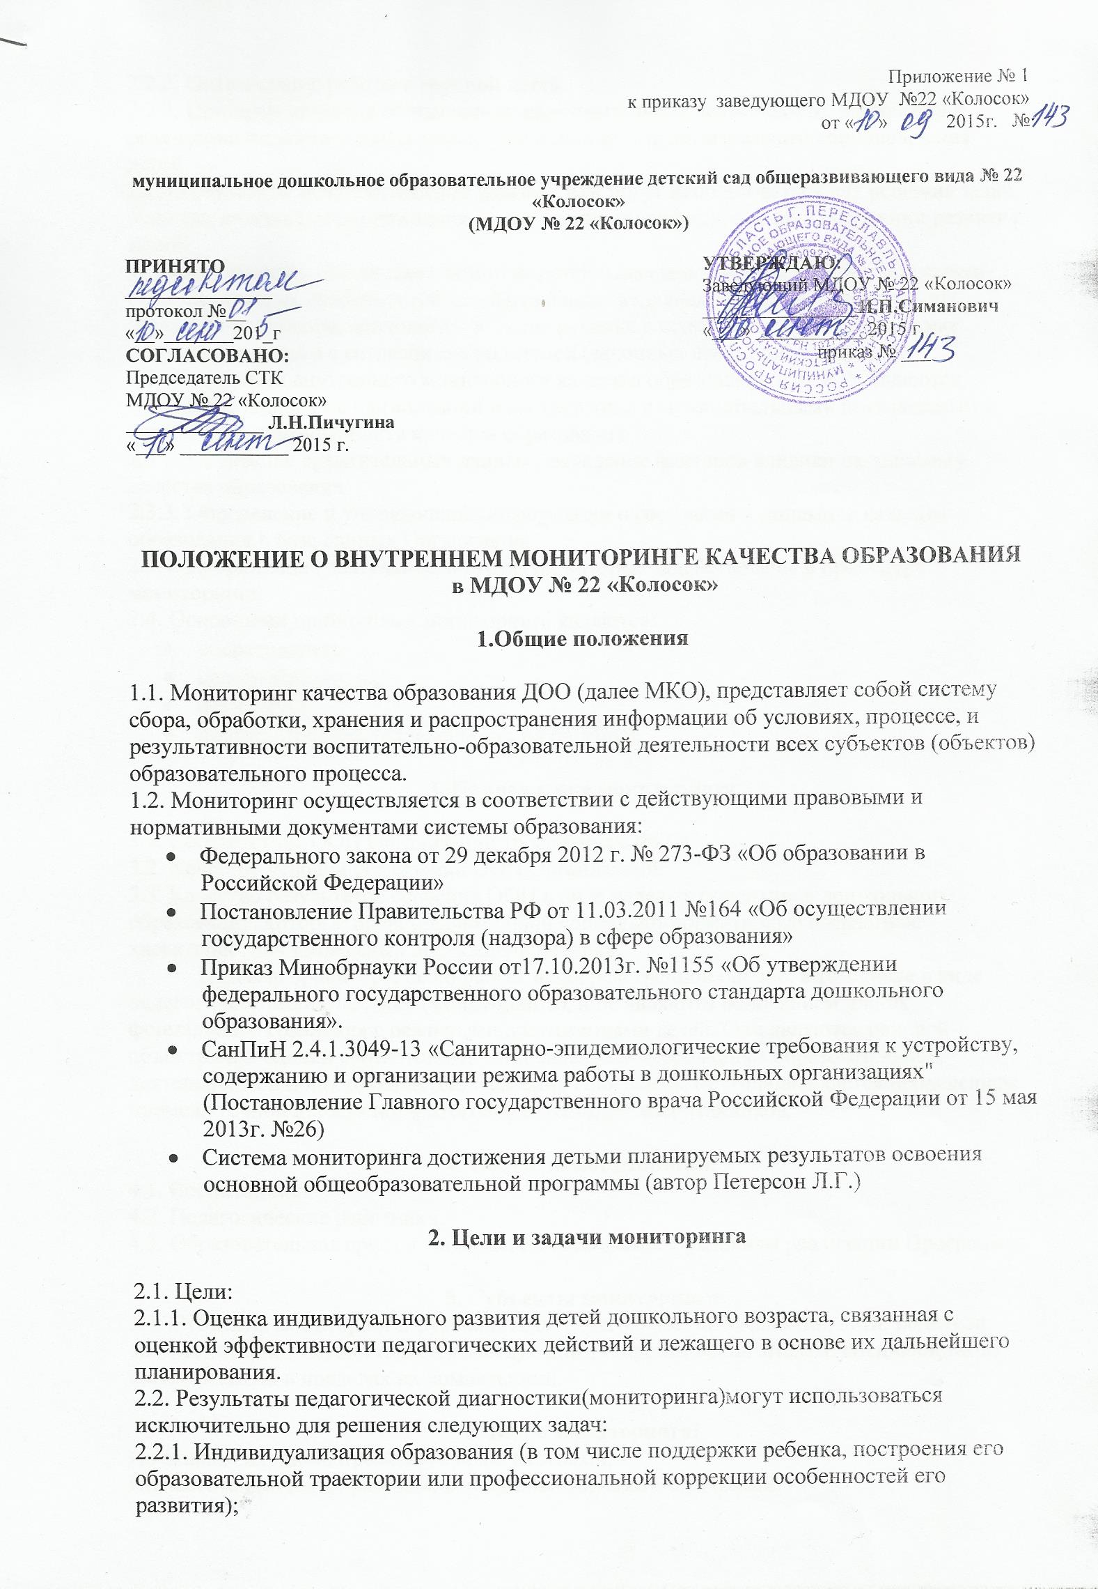
2.2.2. Оптимизация работы с группой детей.
2.2.3. Принятие решения об изменении образовательной деятельности, разработка и реализация индивидуальных маршрутов психолого-педагогического сопровождения детей.
2.2.4.Результаты психологической диагностики могут использоваться для решения задач психологического сопровождения и проведения квалифицированной коррекции развития детей.
Психологическую диагностику развития детей (выявление и изучение индивидуально-психологических особенностей детей), проводят квалифицированные специалисты (педагоги-психологи, психологи). Участие ребенка в психологической диагностике допускается только с согласия его родителей (законных представителей).
2.3. Функциями внутреннего мониторинга качества образования в МДОУ являются:
2.3.1. Сбор данных по Организации в соответствии с муниципальными показателями и индикаторами мониторинга качества образования.
2.3.2. Получение сравнительных данных, выявление факторов влияния на динамику качества образования.
2.3.3. Определение и упорядочение информации о состоянии и динамике качества образования в базе данных Организации.
2.3.4. Координация деятельности структур, которые задействованы в процедуре мониторинга.
2.4. Основными принципами мониторинга являются:
- оперативность;
- целесообразность;
- научность;
- прогностичность (нацеленность на прогноз);

3. Направление мониторинга

3.1. Соответствие ООП Организации требованиям ФГОС.
3.2. Качество условий реализации ООП Организации.
3.3. Качество результатов освоения ООП в виде целевых ориентиров дошкольного образования, которые представляют собой социально-нормативные возрастные характеристики возможных достижений ребенка.
Целевые ориентиры не подлежат непосредственной оценке, в том числе в виде педагогической диагностики (мониторинга), и не являются основанием для их формального сравнения с реальными достижениями детей. Они являются основой объективной оценки соответствия, установленным требованиям образовательной деятельности и подготовки детей. Освоение Программы не сопровождается проведением промежуточной аттестации и итоговой аттестации воспитанников.

4. Объекты мониторинга:
4.1. Воспитанники.
4.2. Педагогические работники.
4.3. Образовательная среда и соблюдение требований к условиям реализации Программы.

5. Субъекты мониторинга
5.1. Субъекты мониторинга: руководитель, педагогический коллектив, дети, родители.
5.2. Мониторинг осуществляется заведующим, старшим воспитателем, специалистами, воспитателями в пределах их компетенции.

6. Виды мониторинга:
По этапам: входной, промежуточный, итоговый;
По частоте процедур: разовый, периодический, систематический.

7. Формы проведения мониторинга:
7.1. Тематический, оперативный контроль, визуальный осмотр, наблюдение, мониторинг достижения детьми планируемых промежуточных и итоговых результатов освоения ООП ДОО, психолого-педагогическая диагностика.
7.2. Формой отчета мониторинга результатов освоения ООП и тематического контроля является аналитическая справка.

8. Методы мониторинга
8.1. Анализ документов.
8.2. Обследование.
8.3. Наблюдение за организацией образовательного процесса.
8.4. Экспертиза.
8.5. Анкетирование.
8.6. Опрос участников образовательного процесса.
8.7.Тестирование.
8.8. Изучение результатов продуктивной деятельности.
8.9. Диагностика и иные методы.

9. Реализация мониторинга предполагает последовательность следующих действий
- Определение и обоснование объекта мониторинга;
- Сбор данных, используемых для мониторинга;
- Обработка и анализ полученных данных;
- Подготовка документов по итогам анализа полученных данных;
- Пути решения выявленных проблем.

10. Организация мониторинга
10.1. Мониторинг осуществляется на основе образовательной программы и годового плана работы.
10.2. Состав мониторинговой группы и её руководитель утверждается приказом заведующего (не позднее, чем за 2 недели до начала мониторинга).
10.3. Проект плана – задания к мониторингу составляется руководителем мониторинговой группы, в котором указываются направления деятельности, методы мониторинга, сроки выполнения и формы отчетности; распределяются обязанности между членами группы.
10.4. План-задание утверждается заведующим.
10.5. Итоги мониторинга заслушиваются на итоговом педагогическом совете.
10.6. По результатам мониторинга заведующий издаёт приказ, в котором указываются:
- Результаты мониторинга;
- Управленческое решение по результатам;
- Назначаются ответственные лица по исполнению решения;
- Указываются сроки устранения недостатков;
- Поощрение работников по результатам мониторинга.

11. Оформление результатов по итогам мониторинга
11.1. Справки по проверкам.
11.2. Приказы.
11.3.Управленческие решения руководителя.

12. Диагностический инструментарий мониторинга
12.1. Система мониторинга достижения детьми планируемых результатов освоения основной общеобразовательной программы «Мир открытий»

13. Периодичность и продолжительность мониторинга.
Во всех возрастных группах два раза в год, отводится время для педагогической диагностики: две недели в сентябре и две недели в мае.

14. Мониторинг качества условий реализации основной образовательной программы (далее ООП )
Объектом данного мониторинга являются семь групп требований, обеспечивающих реализацию основной общеобразовательной программы дошкольного образования, направленных на достижение планируемых результатов дошкольного образования:
- Требования к кадровому обеспечению;
- Требования к материально-техническому обеспечению;
- Требования к учебно-материальному обеспечению;
- Требования к медико-социальному обеспечению;
- Требования к информационно-методическому обеспечению;
- Требования к психолого-педагогическому обеспечению;
- Требования к финансовому обеспечению.

15. Мониторинг качества образовательного процесса
- Здоровьесбережение в МДОУ;
- Планирование: основная общеобразовательная программа МДОУ, план работы МДОУ на год, планы педагогов, специалистов, планы взаимодействия с социумом;
- Качество реализации ООП в соответствии с требованиями ФГОС;
- Взаимодействие воспитателей и специалистов, взаимодействие МДОУ и семьи;
- Непрерывность профессионального развития педагогов.

16. Распределение функциональных обязанностей участников мониторинговых исследований

Группа мониторинга:
- Участвует в разработке методики оценки качества образования;
- В разработке системы показателей, характеризующих состояние и динамику развития Учреждения;
- Проводит мониторинговые исследования;
- Анализирует результаты мониторинга;
- Ведет учет результатов мониторинга;
- Вырабатывает рекомендации по устранению отмеченных недостатков.

Заведующий МДОУ:
- Осуществляет общее руководство, устанавливает и утверждает порядок, периодичность проведения мониторинговых исследований;
- Определяет пути дальнейшего развития МДОУ;
- Обеспечивает на основе образовательной программы проведение в МДОУ контрольно-оценочных процедур, мониторинговых, социологических и статических исследований по вопросам качества образования;
- Принимает управленческое решение по развитию качества образования на основе анализа результатов.

Старший воспитатель:
- Организует систему мониторинга качества образования в МДОУ;
- Осуществляет сбор, обработку, хранение и предоставление информации о состоянии и динамике развития качества образования;
- Анализирует результаты оценки качества образования на уровне МДОУ;
- Обеспечивает предоставление информации о качестве образования на муниципальный и региональный уровни системы оценки качества образования;
- Формирует информационно-аналитические материалы по результатам оценки качества образования (анализ работы МДОУ за учебный год, публичный доклад заведующей);
- Проводит контроль за проведением мониторинга в каждой возрастной группе;
- Анализирует динамику уровня развития воспитанников каждой возрастной группы;
- Разрабатывает и предлагает педагогам рекомендации по повышению уровня организации воспитательно-образовательного процесса.

Воспитатели, специалисты:
- Проводят мониторинг развития каждого воспитанника;
- Анализируют динамику развития личности каждого воспитанника;
- Разрабатывают и осуществляют план индивидуальной работы воспитанников;
- Предлагают родителям рекомендации по воспитанию и обучению детей;
- Своевременно доводят итоги мониторинга до сведения родителей;
- Своевременно предоставляют информацию старшему воспитателю.

Старшая медицинская сестра МДОУ:
- Осуществляет отслеживание состояния здоровья воспитанников, физическое развитие;
- Проведение физкультурно-оздоровительных мероприятий педагогами;
- Заболеваемость, посещаемость, санитарное состояние помещений, групповых участков МДОУ;
- Контролирует вопросы организации питания детей;
- Выявляет факторы, отрицательно влияющие на самочувствие и здоровье детей;
- Выполняет мониторинг материально-технического медицинского обеспечения образовательного процесса.

